Министерство науки и высшего образования Российской Федерации

ФЕДЕРАЛЬНОЕ ГОСУДАРСТВЕННОЕ БЮДЖЕТНОЕ

ОБРАЗОВАТЕЛЬНОЕ УЧРЕЖДЕНИЕ ВЫСШЕГО ОБРАЗОВАНИЯ

«ОРЕНБУРГСКИЙ ГОСУДАРСТВЕННЫЙ УНИВЕРСИТЕТ»

Факультет математики и информационных технологий

Кафедра математики и цифровых технологий

**ОТЧЕТ**

по лабораторной работе № 1-2

по дисциплине «Современные средства разработки программного обеспечения»

**Разработка технического задания**

ОГУ 09.03.02. 7022. 990 О

Руководитель

Старший преподаватель

_________________И.В. Минина

«___»__________________2024 г.

Студенты группы 21ИСТ(б)АДМО

_______________О.Э. Маврина

_______________А.В. Чайкин

_______________Е.Н. Николаев

«___»__________________2024 г.

Оренбург 2024

**Содержание**

1 Общие сведения 3

1.1 Наименование системы 3

1.2 Сведения о заказчике и исполнители системы 3

1.3 Основания для выполнения работ, сроки и финансирование 3

1.4 Основные понятия определения и сокращения 3

1.2 Актуальность разработки системы 5

2 Назначения и цели создания системы 6

2.1 Цели создания системы 6

2.2 Назначение системы 6

2.1 Задачи, решаемые системой 6

2.2 Область применения системы 6

3 Характеристики объекта автоматизации 7

3.1 Краткие сведения об объекте автоматизации 7

4 Требования к системе 9

4.1 Требования к системе в целом 9

4.2 Требования к структуре и функционированию системы 9

5 Состав и содержание работ по созданию систем 10

5.1 Перечень работ по созданию ТЭФ 10

6 Порядок контроля и приемки системы 11

6.1 Виды испытаний 11

7 Список источников 12

1. **Общие сведения**

Программа направлена на использование данных для выявления взаимосвязей между различными факторами образования цен на недвижимость в Оренбурге.

* 1. **Наименование системы**

Полное наименование системы – «Разработка программы для прогнозирования и анализа факторов образования цен на недвижимость в городе Оренбурге».

# **1.2 Сведения о заказчике и исполнители системы**

Заказчик системы – Оренбургский Государственный Университет, кафедра математики и цифровых технологий.

Исполнители системы – студенты группы 21ИСТ(б)АДМО: Чайкин А.В., Маврина О.Э., Николаев Е.Н.

# **1.3 Основания для выполнения работ, сроки и финансирование**

Разработка ведется на безвозмездной основе на основании учебного плана кафедры в рамках дисциплины «Современные средства разработки ПО». Система должна быть разработана в течении 7-ого учебного семестра и сдана в эксплуатацию до 31 декабря 2024 учебного года.

**1.4 Основные понятия определения и сокращения**

Данный пункт содержит перечень основных понятий, определений и сокращений, используемых в настоящем документе.

Автоматизированная система в защищенном исполнении – автоматизированная система, реализующая информационную технологию выполнения установленных функций в соответствии с требованиями стандартов и/или нормативных документов по защите информации.

Актант (пользователь системы) – субъект (человек, организация, другая АИС), использующий функции или информацию данной системы.

Архитектура системы – высокоуровневая концепция системы и ее окружения.

Архитектура программной системы (в фиксированный момент времени) – организация структуры значимых компонентов системы, взаимодействующих через интерфейсы. Указанные компоненты, в свою очередь, составлены из более мелких компонентов и интерфейсов.

База данных (БД) – совместно используемый набор логически связанных данных (и описание этих данных), предназначенных для удовлетворения информационных потребностей организации.

Вариант использования – функциональный связный блок, выраженный в виде транзакции между актантом и системой. Вариант использования описывает поведение системы как последовательности действий. Любой вариант использования должен приводить к полезному результату для актанта.

Доступность информации – состояние информации, характеризуемое способностью АИС обеспечивать беспрепятственный доступ к информации субъектов, имеющих на это полномочия.

Защита информации – деятельность по предотвращению утечки защищаемой информации, несанкционированных и непреднамеренных воздействий на защищаемую информацию.

Конфиденциальная информация – информация с ограниченным доступом, не содержащая сведений, составляющих государственную тайну, доступ к которой ограничивается в соответствии с законодательством Российской Федерации.

Конфиденциальность информации – состояние защищенности информации, характеризуемое способностью АИС обеспечивать сохранение в тайне информации от субъектов, не имеющих полномочий на ознакомление с ней.

Модель – абстрактное представление одного или нескольких аспектов системы. Это полное описание системы с некоторой точки зрения. Одной модели всегда недостаточно для описания всех аспектов системы.

Модель вариантов использования – диаграмма, описывающая основные варианты использования системы, актантов и отображающая связи актантов с вариантами использования (распределение функциональности системы между актантами).

Модуль – элементарный компонент программной системы.

Несанкционированный доступ (НСД) – доступ к информации или действия с информацией, нарушающие правила разграничения доступа.

Сервер приложений – специализированное программное обеспечение, предназначенное для централизованного хранения и обработки базы данных.

Система управления базами данных (СУБД) – специализированное программное обеспечение, предназначенное для централизованного хранения и обработки данных в БД, а также управления доступом нескольких пользователей к одним и тем же данным.

Спецификация вариантов использования – документ, описывающий основную последовательность взаимодействия актанта с системой (поток) и все альтернативные потоки одного варианта использования.

Утечка информации – неконтролируемое распространение защищаемой информации.

Целостность информации – состояние защищенности информации, характеризуемое способностью АИС обеспечивать сохранность неизменность информации при попытках несанкционированных или случайных воздействий на нее в процессе обработки или хранения.

* 1. **Актуальность разработки системы**

Поиск жилья – не всегда лёгкое и приятное занятие. Нередко пользователи сталкиваются с нереалистичными ожиданиями, ограниченным бюджетом, выбора района, инфраструктуры.

Поиск жилья в Оренбурге, как и в любом другом городе, часто сопряжен с трудностями:

* ограниченный бюджет, несоответствие желаний реальным возможностям, трудности с выбором района и инфраструктуры;
* отсутствие достоверных данных о факторах, влияющих на цены на недвижимость, делает процесс выбора и инвестирования рискованным. Часто покупатели, продавцы и инвесторы вынуждены полагаться на субъективные мнения, что может привести к неверным решениям и финансовым потерям.

Разрабатываемая программа решает эти проблемы, предлагая:

* прогнозирование цен на недвижимость, идентификация ключевых факторов, влияющих на стоимость, позволяет лучше понять рынок. Программа анализирует такие факторы, как расположение, площадь, состояние, тип дома, инфраструктура, транспортная доступность и т.д;
* программа поможет покупателям, продавцам и инвесторам сделать взвешенный выбор, снизить финансовые риски и оптимизировать инвестиционные решения. Она предоставит инструменты для сравнительного анализа объектов недвижимости, что позволит найти наиболее подходящий вариант с учетом индивидуальных потребностей и финансовых возможностей;
* программа предоставит агентствам недвижимости мощный инструмент для анализа рынка, выявления трендов и разработки эффективных стратегий. Аналитика, предоставляемая программой, позволит улучшить качество предоставляемых услуг, повысить конкурентоспособность и найти новые ниши на рынке.

В итоге, разработка программы для прогнозирования и анализа цен на недвижимость в Оренбурге является актуальной задачей, способной внести существенный вклад в прозрачность и развитие рынка недвижимости региона. Программа поможет не только покупателям и продавцам сделать более информированный выбор, но и стимулирует здоровое конкурентное окружение на рынке недвижимости.

Кроме того, разработка программы позволит сделать рынок недвижимости в Оренбурге более привлекательным для инвесторов и создаст новые возможности для развития региона.

1. **Назначения и цели создания системы**

**2.1 Цели создания системы**

Основной целью программы является выявление образования цен на недвижимость и факторов, влияющих на них.

**2.2 Назначение системы**

Назначение программы – предоставление данных о ценах на недвижимость в Оренбурге.

Программа использует набор данных, содержащий информацию о районах города, для проведения глубокого анализа, который позволяет:

* с учетом различных факторов, влияющих на стоимость недвижимости;
* идентифицировать факторы, определяющие цены: например, расположение, тип недвижимости, площадь, инфраструктура, транспортная доступность и т.д;
* понять, как меняются цены и что на них влияет.

Эти данные помогут покупателям, продавцам и инвесторам сделать более информированный выбор и принять более оптимальные решения.

* 1. **Задачи, решаемые системой**

Система решает следующие задачи:

* программа анализирует имеющиеся данные и прогнозирует цены на недвижимость в разных районах Оренбурга, учитывая различные факторы, влияющие на стоимость;
* система изучает динамику цен, выявляет тренды и факторы, влияющие на изменение цен на недвижимость в Оренбурге;
* программа предоставляет удобный интерфейс для визуализации полученных данных, что позволяет пользователям легко анализировать информацию и делать выводы.
  1. **Область применения системы**

Результаты данного проекта могут быть применимы в риэлтерском бизнесе для более точного определения цен на недвижимость, в банковском деле для оценки рисков при выдаче ипотечных кредитов, а также для налоговой системы при определении налоговой оценки недвижимости.

1. **Характеристики объекта автоматизации**

# **3.1 Краткие сведения об объекте автоматизации**

Оценка недвижимости – это сложный процесс, который требует глубокого анализа множества факторов, влияющих на ее стоимость. В случае с Оренбургом, географическое положение объекта, а именно район города, является одним из ключевых факторов, определяющих цену.

Районы Оренбурга – это не просто административные единицы, а своеобразные микрокосмосы с уникальными характеристиками. Каждый район обладает своей неповторимой атмосферой, инфраструктурой, транспортной доступностью, уровнем жизни и экологической обстановкой, что неизбежно отражается на стоимости недвижимости.

Рассмотрим ключевые факторы, которые необходимо учесть при построении системы оценки:

1. Развитая инфраструктура повышает привлекательность района для жизни. Наличие школ, детских садов, медицинских учреждений, магазинов, парков, развлекательных центров – все это напрямую влияет на стоимость жилья.
2. Удобная транспортная развязка, как общественная, так и личная, является ключевым фактором для многих жителей. Близость к центральным магистралям, наличие остановок общественного транспорта – все это повышает привлекательность района.
3. Чистота воздуха, наличие зеленых зон, близость к промышленным объектам – все это оказывает влияние на комфорт проживания и, следовательно, на стоимость недвижимости.
4. Социальные условия района, такие как уровень преступности, доступность социальных услуг, наличие мест в детских садах и школах, также играют свою роль в оценке.

Чтобы построить систему оценки недвижимости, учитывающую влияние местоположения района, необходимо:

1. Собрать данные о районах:
   * название района, координаты, плотность населения, количество школ, садов, магазинов, парков, расстояние до центра, наличие транспортной доступности, уровень преступности, экологическая обстановка;
   * источник: открытые данные от городских властей, картографические сервисы (Яндекс.Карты, OpenAI Maps, Авито), данные Росстата, статистические исследования.
2. Провести кластерный анализ:
   * сгруппировать районы города Оренбурга по сходным характеристикам, чтобы определить районы с похожим влиянием на стоимость недвижимости;
   * использовать алгоритмы кластеризации, такие как K-means. K-means представляет из себя распределение объектов выборки по кластерам, пересчёт центров кластеров. В начале работы алгоритма выбираются K случайных центров в пространстве признаков. Каждый объект выборки относят к тому кластеру, к центру которого объект оказался ближе. Далее центры кластеров пересчитывают как среднее арифметическое векторов признаков всех вошедших в этот кластер объектов (то есть центр масс кластера). Как только мы обновили центры кластеров, объекты заново перераспределяются по ним, а затем можно снова уточнить положение центров. Процесс продолжается до тех пор, пока центры кластеров не перестанут меняться.
3. Провести регрессионный анализ:
   * создать модель, которая определяет факторы для ценообразования с использованием ключевых факторов, включая географическое положение;
   * использовать метод кластеризации k-means.
4. Разработать систему:
   * разработать удобный интерфейс приложения с помощью PyQt, который позволяет пользователю выводить информацию о районах и получение разделения районов на группы.

В заключении, создание системы массовой оценки недвижимости с учетом влияния местоположения районов – это проект, который требует глубокого анализа данных, применения различных методов и инструментов. Система позволит автоматически проводить анализ образования цен на объекты недвижимости, учитывая различия в стоимости в разных районах города, что сделает рынок недвижимости более прозрачным и доступным для всех.

1. **Требования к системе**

# **4.1 Требования к системе в целом**

Система должна представлять собой приложение под операционную систему Windows. Приложение предназначено для достоверного выбора дома, квартиры для граждан, которые думают или хотят приобрести недвижимость в городе Оренбурге. Система классифицирует качество района на такие составляющие как: детские сады, больницы, школы, парки.

# **4.2 Требования к структуре и функционированию системы**

Краткое описание:

Клиент, начиная пользоваться приложением, «Регистрируется». После этого заполняет поля, которые представлены в программе. Загружает фотографии той недвижимости, которую интересна клиенту. Программа обрабатывает информацию и выдает приблизительную стоимость оценки недвижимости.

Администратор настраивает приложения и контролирует ее работу, редактирует и контролирует актуальность информации, так как рынок недвижимости обновляется.

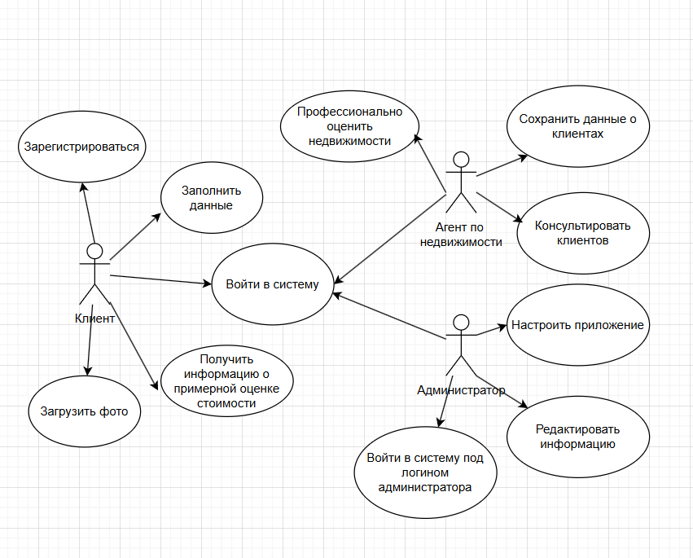

Рисунок 4 – Диаграмма прецедентов

1. **Состав и содержание работ по созданию систем**

# **5.1 Перечень работ по созданию системы**

Разработка системы должна выполняться на основе архитектурно ориентированного подхода. Выбранная модель жизненного цикла должна позволять выполнять итеративную и инкрементную разработку системы.

Таблица 4.1 - Перечень работ по созданию АИС

|  |  |
| --- | --- |
| Наименование | Результат |
| Разработка спецификаций вариантов использования (описание последовательностей действий пользователей и системы в рамках каждого варианта использования) | Документы спецификаций |
| Разработка архитектуры программной системы | Модели архитектуры системы для каждого выбранного архитектурного представления |
| Разработка модели данных для проектируемой подсистемы или системы в целом и создание БД | Объектная или реляционная модель данных и БД |
| Разработка проектных моделей пользовательского интерфейса | Модель пользовательского интерфейса |
| Кодирование компонентов системы | Компоненты, функционирующие на программно-аппаратном комплексе разработчика |
| Тестирование компонентов системы | Сценарии тестов |
| Разработка документации | Готовая документация |
| Установка системы и приемочное тестирование | Система, соответствующая требованиям ТЗ, установленная на программно-аппаратном комплексе заказчика и готовая к опытной эксплуатации |

Основной перечень работ по созданию приложения. их содержание и результаты приведены в таблице 4.1.

1. **Порядок контроля и приемки системы**

# **6.1 Виды испытаний**

UI тестирование – это важный этап разработки программного обеспечения, который направлен на проверку удобства использования, внешнего вида и функциональности пользовательского интерфейса (UI) приложения.

**UI тестирование является ключевым этапом разработки программы оценки недвижимости, который позволяет убедиться, что приложение удобно в использовании, имеет привлекательный внешний вид и обеспечивает необходимую функциональность.**

# **Список источников**

1. ГОСТ 34.602-89. Техническое задание на создание автоматизированных систем. – М.: Стандартинформ, 1990. – 54 с.
2. ГОСТ 34.601-90. Автоматизированные системы. Стадии создания. – М.: Стандартинформ, 1990. – 36 с.
3. ГОСТ Р ИСО/МЭК 12207-2010. Информационная технология. Процессы жизненного цикла программных средств. – М.: Стандартинформ, 2011. – 240 с.
4. **Росстат:** <https://rosstat.gov.ru/> – официальный сайт Росстата, содержащий данные о демографических показателях, экономике, строительстве, рынке недвижимости и т.д.
5. **Оренбургстат:** <http://orenstat.gks.ru/> – официальный сайт Оренбургстата, содержащий региональную статистику по Оренбургской области, включая данные о рынке недвижимости.
6. **Авито Недвижимость:** <https://www.avito.ru/> – популярный портал с большим объемом информации о предложениях на рынке недвижимости.
7. **Domofond.ru:** <https://www.domofond.ru/> – сайт с данными о недвижимости в разных городах России, включая Оренбург.
8. **«Оренбургская недвижимость»**: <http://oren.irn.ru/> – отраслевой журнал с аналитическими статьями о рынке недвижимости в Оренбургской области.
9. **«Индекс цен на недвижимость»**: <https://www.cian.ru/analytics/> – публикации о динамике цен на недвижимость в разных регионах России.